**ДИСТАНЦІЙНЕ НАВЧАННЯ 7 КЛАС (продовження карантину)**

**Алгебра, 7 клас**

Підручник: Н. А. Тарасенкова, І. М. Богатирьова, О. М. Коломієць, З.О. Сердюк. К.:Видавничий дім «Освіта», 2015

|  |  |  |  |  |
| --- | --- | --- | --- | --- |
| №з/п | Дата | Тема | Домашнє завдання | Примітки |
| 1. | 16/03 | Лінійне рівняння з однією змінною. Розв’язування лінійних рівнянь. | Вивч. п. 19-20(ст.187 -198), №1024. |  |
| 2. | 18/03 | Рівняння з двома змінними та його графік. | Вивч. п. 21 (ст.203-208), №1059. |  |
| 3. | 30/03 | Система двох лінійних рівнянь з двома змінними. Графічний спосіб розв’язування систем. | Вивч. параграф 22  (ст.210-216), №1081. |  |
| 4. | 01/04 | Розв’язування вправ. | Повт. параграфи 19-22, №1085. |  |
| 5. | 06/04 | Спосіб підстановки. | Вивч. параграф 24  (ст. 226-227), №1130  (1-3). |  |
| 6. | 08/04 | Розв’язування вправ. | № 1130 (4-6). |  |
| 7. | 13/04 | Спосіб додавання. | Вивч. параграф 24  (ст. 227-231), №1130  (1-3). |  |
| 8. | 15/04 | Розв’язування вправ. | № 1132. |  |

**Геометрія, 7 клас**

Підручник: Г. П. Бевз, В. Г. Бевз, Н. Г. Владімірова. К.: «Генеза», 2016

|  |  |  |  |  |
| --- | --- | --- | --- | --- |
| №з/п | Дата | Тема | Домашнє завдання | Примітки |
| 1. | 16/03 | Геометричне місце точок. Коло. Круг. | Вивч. п. 17 (ст. 126-128), № 505.  П. 19 (ст. 137-139), №563. |  |
| 2. | 18/03 | Дотична до кола, її властивості. | Вивч. п. 17 (ст. 126-128), №515. |  |
| 3. | 30/03 | Розв’язування задач. | Повт. п. 17, 19, №517. |  |
| 4. | 01/04 | Коло, описане навколо трикутника. Коло, вписане у трикутник. | Вивч. п. 20 (ст. 141-144), №591, 592. |  |
| 5. | 06/04 | Розв’язування задач. | Повт. п. 20, №601. |  |
| 6. | 08/04 | Розв’язування задач. | №603. |  |
| 7. | 13/04 | Основні задачі на побудову. | Вивч. п.18, №530. |  |
| 8. | 15/04 | Розв’язування задач. | Повт. п.18, №534. |  |

**Англійська мова 7 клас**

|  |  |  |  |
| --- | --- | --- | --- |
| ДАТА | ТЕМА | ЗАВДАННЯ | ПРИМІТКА |
| 3.04 | Майдан Незалежності, розвиток навичок читання | Додаток 1. вправа 1 |  |
| 7.04 | Київ та Лондон, розвиток граматичних навичок | Додаток 1.впр2 |  |
| 9.04 | Моя країна - Україна | Додаток 1.впр3 |  |
| 10.04 | Подорож Україною. 7 чудес України | перегляд презентації,підготувати короткі описи 2-4 речення про кожне чудо України |  |
| 14.04 | *Моє рідне місто(село). Проект* | Скласти міні проект(довільне оформлення:презентація реферат, запис в зошит) про рідне місто-село 10-12 речень |  |
| 16.04 | ПІДСУМКОВИЙ УРОК | Повторити лексику по темі |  |
|  | **Unit 8. School (повторення)** |  |  |
| 17.04 | Моя школа | Додат.2 впр1 |  |
| 21.04 | Шкільне життя. | Додат.2 впр2 |  |
| 23.04 | Шкільне життя, активізація лексичних одиниць | Додат2.впр3 |  |
| 24.04 | На уроках англійської мови | Додат.2 впр4 |  |

Додаток 1 англійська мова

**Вправа 1. Вибрати правильні відповіді:**

1. The capital of Ukraine is …
2. Krivoy Rog b) Kyiv c) Odessa
3. How is the word «перехід» translated?

a) pedestrian crossing b) a pavement c) the traffic lights

3. The National symbol of Ukraine.

1. The Red Rose b) The Trident c) The Union Jack

4. Symbols of Kyiv.

a) lime and chestnut b) cherry and berry c) forgot-me-not and apricot

5. The main street of Kiev is….

a) Khreshchatyk b) Vilna c) Colorful

6. What is shown in the picture?

a) St. Sophia Cathedral b) The Golden Gate c) Kyivo-Pecherska Lavra

**Вправа 2. Скласти речення з поданих слів.**

1. will / to Kyiv / She / go / tomorrow .
2. a new/ week / mom / buy / will / dress / next .
3. visit / the museum / Polly / will ?

**Вправа 3. Заповнити пропуски в тесті. (слова в табличці після тексту)**

1. The 1) ________ of Ukraine is Kyiv. It is a big city. More than three million people live there. Kyiv is situated on 2)_____ Dnipro, the main Ukrainian river. When you go on the bridges over Dnipro you can admire the beauty of this river. Khreshchatyk is the main 3) ______ in Kyiv.   There are also many 4) _____ of interest in Kyiv. They are the 5) ______ Gate, St. Sophia Cathedral, Kyiv-Pechersk Lavra and many others.

|  |  |  |  |
| --- | --- | --- | --- |
| 1 | A | B | C |
| river | town | capital |
| 2 | the | a | an |
| 3 | square | street | Shop |
| 4 | places | street | music |
| 5 | Silver | Metal | Golden |

ДОДАТОК 2. англійська мова

**Вправа1. Зєднайте малюнки з назва ми предметів**

*Biology English PE Music History Art*

*Mathematics Geography Computer Studies*

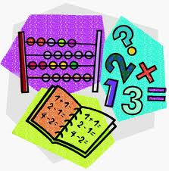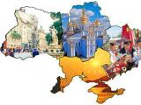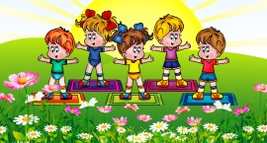

**Вправа1.1**

*to do exercises from the textbook to play with a ball*

*to climb on the rope to write spelling dictations*

*to work in groups to play team games*

*to role play to learn about culture*

|  |  |
| --- | --- |
| ***at the PE lesson*** | ***at the English lesson*** |
|  |  |
|  |  |
|  |  |
|  |  |
|  |  |

**Вправа2. Скласти речення**

1) ofte\ you\ lessons?\How\have\do\music\your

2) is\school?\ friend`s\What\day\at\your\favorite

3) a\ good\ Is\ your\pupil?\ friend

4)do\ the\ during\ do\ usually\ breaks?\ What\ you

**Вправа 3. Знайти всі можливі слова по темі Шкільне життя. Виписати**

|  |  |  |  |  |  |  |  |  |  |  |  |
| --- | --- | --- | --- | --- | --- | --- | --- | --- | --- | --- | --- |
| a | r | t | p | h | y | s | i | c | a | l | e |
| m | a | t | h | e | m | a | t | i | c | s | d |
| c | h | e | m | i | s | t | r | y | a | s | u |
| o | i | n | b | i | o | l | o | g | y | g | c |
| m | s | g | a | l | g | e | b | r | a | e | a |
| p | t | l | i | t | e | r | g | e | o | o | t |
| u | o | i | s | t | o | r | e | y | u | m | i |
| t | r | s | g | e | g | r | r | a | h | e | o |
| e | y | h | e | r | t | b | m | u | s | t | n |
| r | r | l | i | t | e | r | a | t | u | r | e |
| s | c | i | e | n | c | e | n | e | w | y | m |
| m | u | s | i | c | f | r | e | n | c | h | b |

**Вправа 4. Написати слова з дужок в правильній часовій формі. Повторення граматики. (Present Continuous, Present Simple, Past Simple.)**

1**)** Ann__________ (do) grammar exercises now.

2) We _________ (not, make up) a story about his trip to London last week.

3**)** Children always___________ (discuss) different topics at the English lessons**.**

4) Ben___________ (learn) some new words yesterday.

5) Pupils___________ (write) a dictation now.

6) They__________ (work) in pairs at the moment.

**Завдання з хімії.**

10.04.

Розчини. Масова частка розчинної речовини. Опрацювати параграф 23. Завдання для засвоєння матеріалу 2,3,4. Дати відповіді на контрольні питання.

17.04.

Виконати такі завдання в зошиті

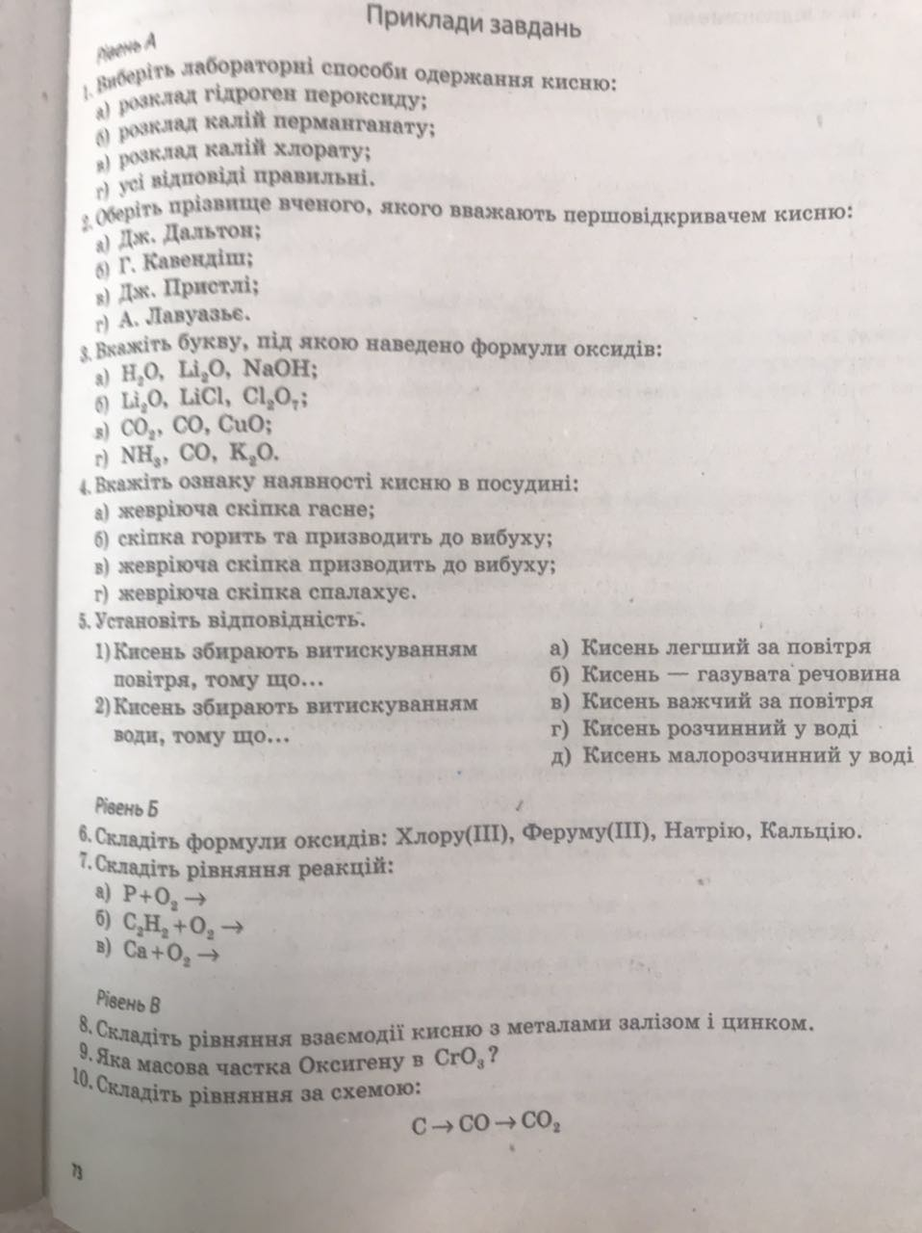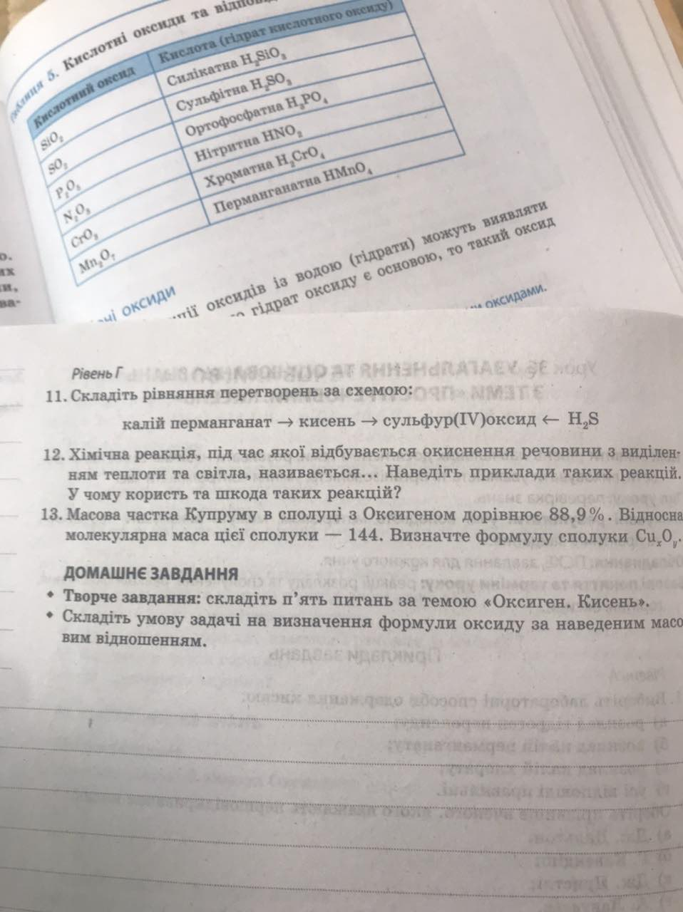

24.04.

Ферум. Залізо. Загальна характеристика. З підручника Попель, Крикля, параграф 21, завдання 158, 162, 163

**Географія 7 клас.**

Тема:" Рослинний і тваринний світ. Природні зони. Зміни природи материка людиною". Параграф 30.

Завдання 2 на ст. 137.

Тема:"Населення, його склад та розміщення. Австралія - країна - материк. Україна і Австралія. Австралійський союз." параграф 31.

Завдання 1-4, та 10 на ст. 153.

**Історія України 7 клас.**

Тема:" Міста, магдебурзьке право", " Освіта. Юрій з Дрогобича. Архітектура та образотворче мистецтво". Параграфи 22 пункт 3. Завдання 9, 10 на ст. 217, та параграф 23

Завдання 2, 3 на ст. 226.

**Історія всесвітня 7 клас.**

Підручник 7 клас Гісем 2015р.

Тема:"Середньовіччя як епоха розвитку людства"," хронологічні межі й періодизація, джерела вивчення історії Середньовіччя" - Опрацювати "Вступ" ст. 5-8, завдання 6 на ст. 8.

Тема:"Велике переселення народів". Параграф 1 пункт 1-2.

**Зарубіжна література, 7 клас (2 частина).**

Вчитель: Мацуй С.С.

Підручник: Є. Волощук, Зарубіжна література, 7клас, Київ «Генеза», 2015р.

|  |  |  |  |
| --- | --- | --- | --- |
| Дата | Тема | Завдання | Примітка |
| 07.04.  14.04.  21.04. | Артур Конан Дойл.  «Записки про Шерлока Холмса». Оповідання «Пістрява стрічка»  Новела як літературний жанр.  О.Генрі. «Останній листок»  О.Генрі «Дари волхвів» | 1. Опрацюйте матеріал на с.202-204 (прочитайте короткі відомості про автора,особливості сюжету і композиції оповідань про Шерлока Холмса).  2.Прочитайте оповідання «Пістрява стрічка» (с. 205-215).  3. Продумайте відповіді на запитання 1-7 на с.215.  4. Перегляньте екранізацію оповідань про Шерлока Холмса (серіал «Пригоди Шерлока Холмса і доктора Ватсона»).  1.Ознайомтесь з біографією О.Генрі (с.228-230).  2.Вивчіть визначення поняття «новела» (с.230).  3. Прочитайте новелу «Останній листок» (с.230-235).  4. Подумайте, чи можна вважати намальований Берманом листок шедевром, про який він мріяв усе життя?  1.З’ясуйте в мережі Інтернет, хто такі волхви.  2. Прочитайте новелу «Дари волхвів» (с.236-240).  3. Подумайте над запитаннями:  1) Чи мали сенс маленькі жертви, на які пішли Джим і Делла?  2) Чому О.Генрі зіставляє героїв новели з волхвами? | За бажанням  Усно  Усно |